Óbudai Egyetem



Inverz inga szabályozása fuzzy és Labview alkalmazássávaL

projektum  
Fuzzy rendszerek tárgyból

témavezető: Dr.Simon János hallgató: Kovács Árpád   
 főiskolai tanár Neptun kód: BPJZ56

Szabadka, 2020

Tartalom

Bevezető 4

1. Projektfeladat 4

2. Elméleti alapok 4

A felhasznált rövidítések 7

Irodalom 7

# Bevezető

A dokumentum a fuzzy rendszerek projektumának tárgy dokumentálásának céljából jött létre.

# Projektfeladat

Az én projekt feladatom az volt, hogy egy modellt felállítani majd ezt a modellt szimulálni, s majd ezt a modellt fuzzy-val szabályozni. Ehhez a modellhez az állapottéri modellt használtam fel.

# Elméleti alapok

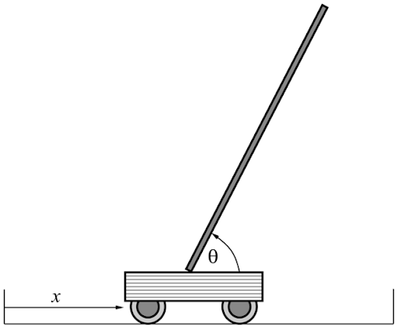

#### Állapottéri modell:

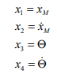

A kimeneti egyenletek ilyen módon egyszerűen adódnak, mert a mért érték az inga szöghelyzete:

$$y=x_{3}$$

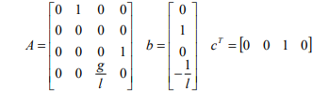

##### Az inga fizikai adatai:

A modellt a következő weboldalról töltöttem le:.

<https://ctms.engin.umich.edu/CTMS/index.php?example=InvertedPendulum&section=ControlStateSpace>

Behelyettesítve az adatokat:

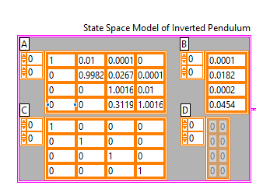

A rendszer pólusai:

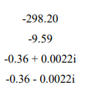

#### Fuzzy szabályozás

A fuzzy szabályozás egy típusa a sávos logikának melyett elmósodott halmazok logikájának neveznek.Ebben az állapotban úgy lett beállítva a fuzzy mint egy lookup table. Adott értékre add, vagy visszavessz az alapnak a sebbességéből. Ezáltal próbál egyensúlyozni.

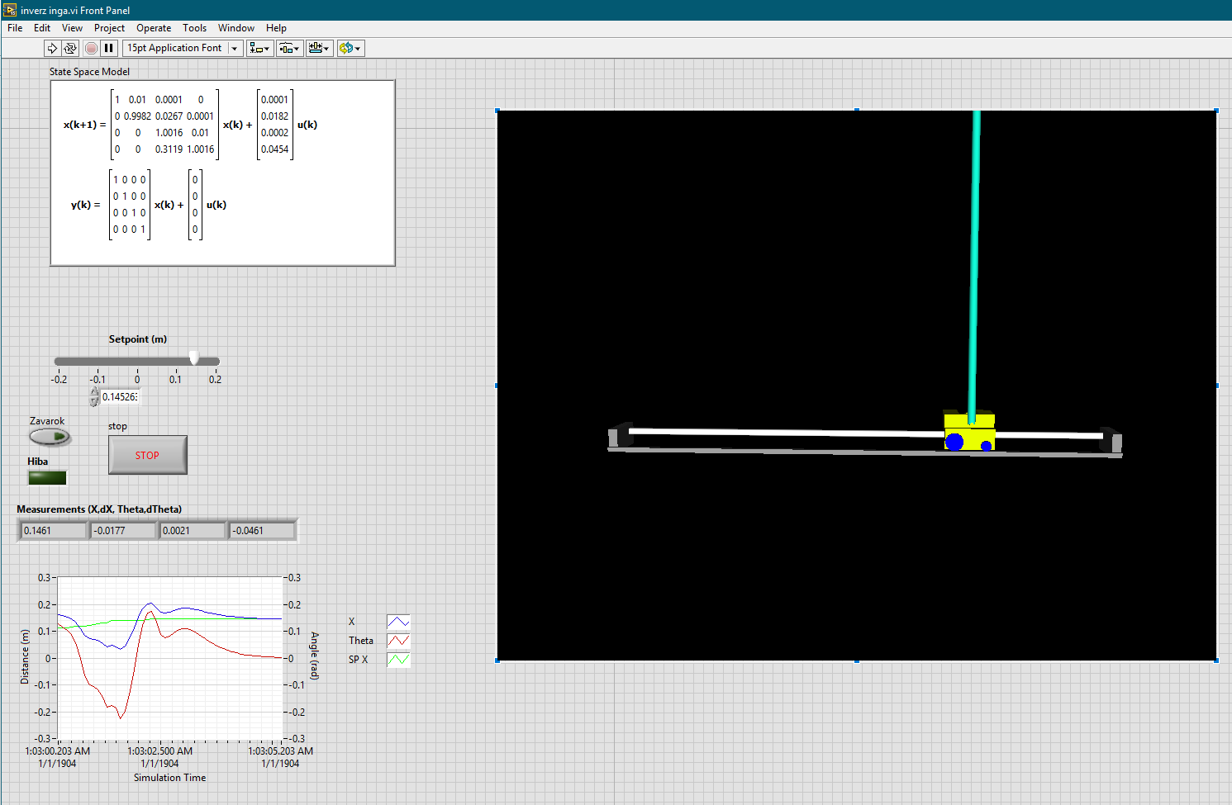

ábra 1 Front panel

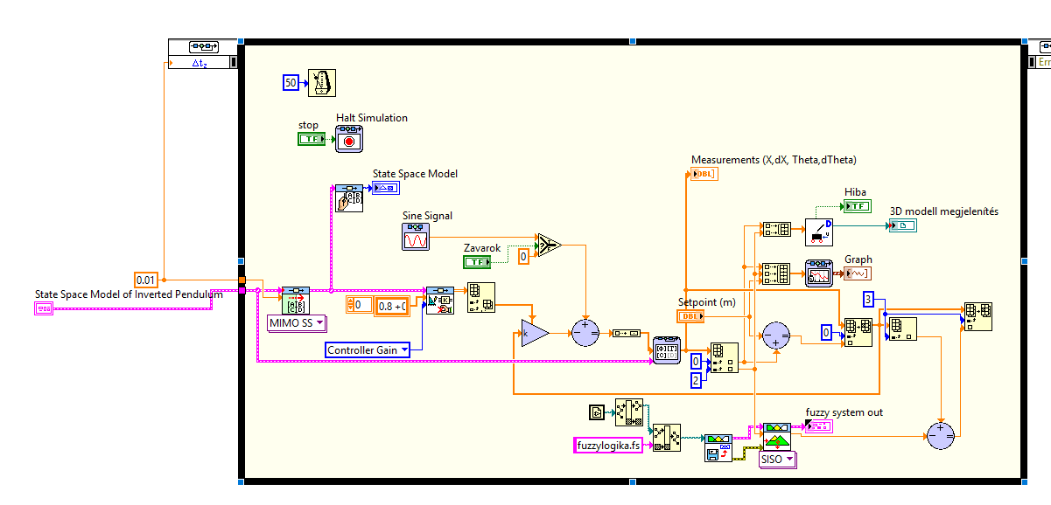

ábra 2 Block diagram

### 3D modell:

A labview tartalmazz egy 3d megjelenítő modult, mely segítségével lehet ábrázolni 3D testek mozgását. Gyárilag a labview is tartalmazz egy példa programot a 3D inverz inga megjelenítéséhez ezért ez használtam fel.

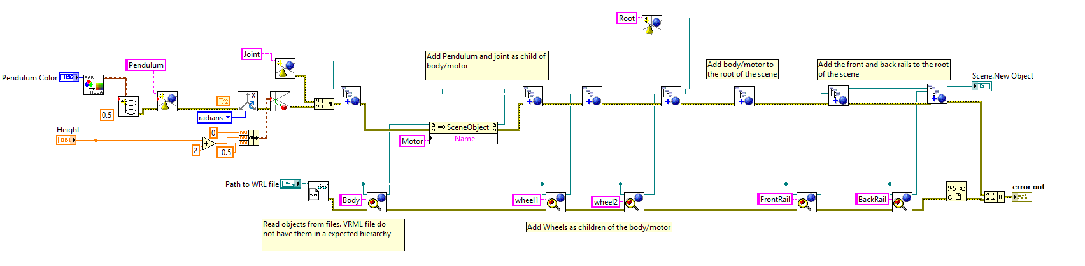

ábra 3 3D modell mozgatása

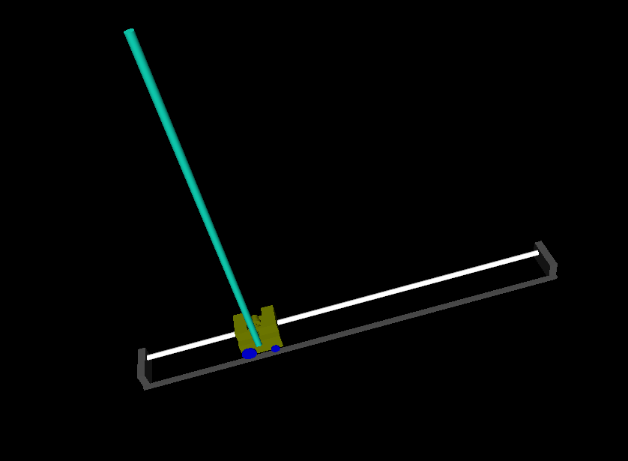

# A felhasznált rövidítések

A használt rövidítések jegyzéke és azok jelentése.

# Irodalom

<https://www.w3schools.com/php/php_mysql_intro.asp>

<https://people.vts.su.ac.rs/~simon/bp2/Baze_Podataka2_Prirucnik_SR_2015.pdf>

<http://uni-obuda.hu/fodor/06_fuzzy_iranyitas.pdf>

<https://ctms.engin.umich.edu/CTMS/index.php?example=InvertedPendulum&section=ControlStateSpace>